MAC电脑外设键盘如何更改command为control键

听语音

* |
* 浏览：4966
* |
* 更新：2015-03-13 13:17
* |
* 标签：[电脑](https://jingyan.baidu.com/tag?tagName=%E7%94%B5%E8%84%91" \t "_blank)
* [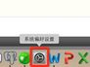](http://jingyan.baidu.com/album/48b558e337f5ae7f39c09a43.html?picindex=1)1
* [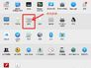](http://jingyan.baidu.com/album/48b558e337f5ae7f39c09a43.html?picindex=2)2
* [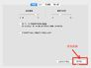](http://jingyan.baidu.com/album/48b558e337f5ae7f39c09a43.html?picindex=3)3
* [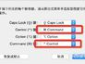](http://jingyan.baidu.com/album/48b558e337f5ae7f39c09a43.html?picindex=4)4

[分步阅读](http://jingyan.baidu.com/album/48b558e337f5ae7f39c09a43.html)

[一键约师傅](http://shifu.baidu.com/service/CZXT?fr=exp-qb-pc&cityCode=131" \t "_blank)

**[百度师傅为你的电脑系统，选一个靠谱师傅！](http://shifu.baidu.com/service/CZXT?fr=exp-qb-pc&cityCode=131" \t "_blank)**

有些盆友的mac系统，却用的是非苹果的键盘，当使用control键的时候总是失效，很是痛苦，下面我教下大家怎么使command键与control进行调换。

工具/原料

* mac系统
* 键盘

方法/步骤

1. 点击桌面下方的“系统偏好设置”

[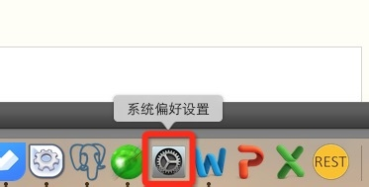](http://jingyan.baidu.com/album/48b558e337f5ae7f39c09a43.html?picindex=1)

1. 在弹出窗口中点击“键盘”

[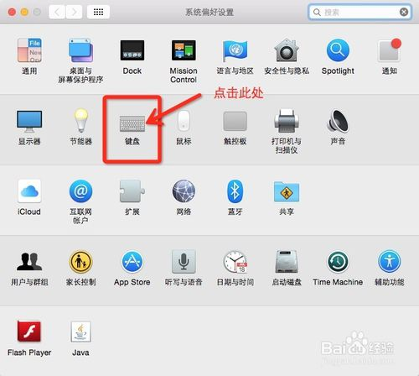](http://jingyan.baidu.com/album/48b558e337f5ae7f39c09a43.html?picindex=2)

1. 再点击“修饰键”

[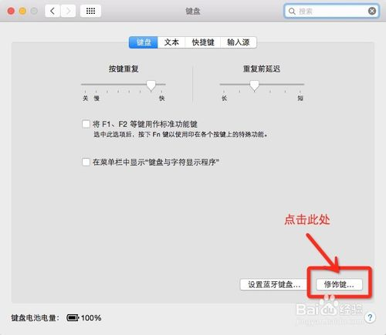](http://jingyan.baidu.com/album/48b558e337f5ae7f39c09a43.html?picindex=3)

1. 在弹出窗口中，将control键换成“command”，command键换成“control”，最后点击“好”，大功告成，这时你会发现control键终于起效果了。

[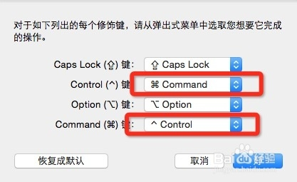](http://jingyan.baidu.com/album/48b558e337f5ae7f39c09a43.html?picindex=4)

END

经验内容仅供参考，如果您需解决具体问题(尤其法律、医学等领域)，建议您详细咨询相关领域专业人士。

[举报](javascript:void(0))作者声明：本篇经验系本人依照真实经历原创，未经许可，谢绝转载。